Музей Чебурашки открылся в мае 2008 в микрорайоне-новостройке Кожухово на востоке Москвы, его экспозиция разместилась в детском саду номер 2550.

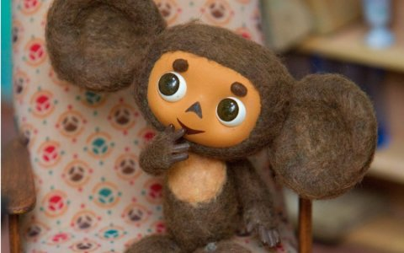

На входе в музей установлена телефонная будка, похожая на ту, в которой жил Чебурашка. Будку подарили музею сотрудники МГТС. Рядом с ней стоят фигуры Чебурашки и крокодила Гены.  
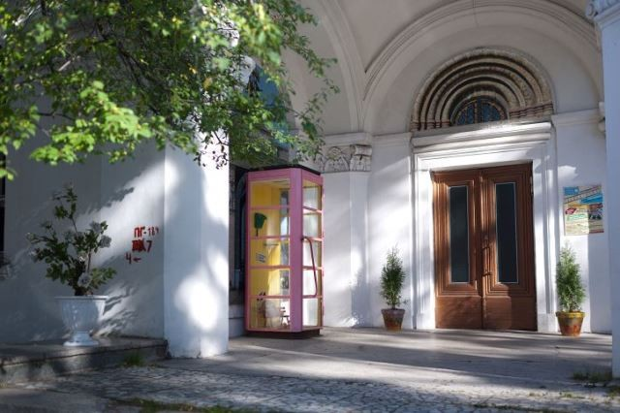

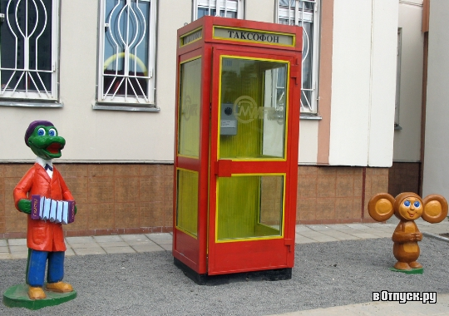

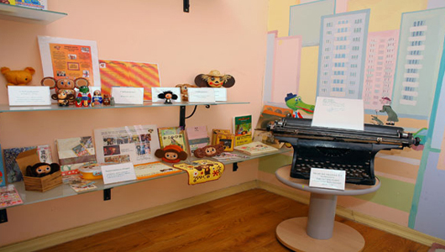Основную часть музейной экспозиции представляют детские поделки по мотивам мультфильма, а также печатная машинка, подаренная создателем Чебурашки Эдуардом Успенским.

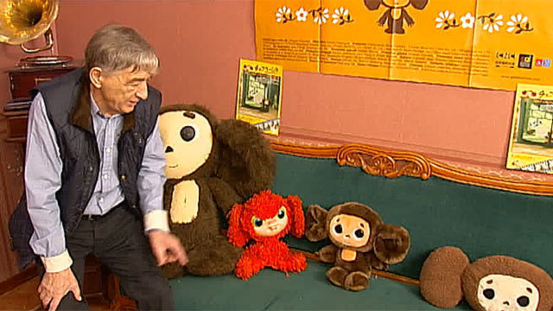В музее есть литературная гостиная, в которой проводятся встречи с детскими писателями и поэтами.

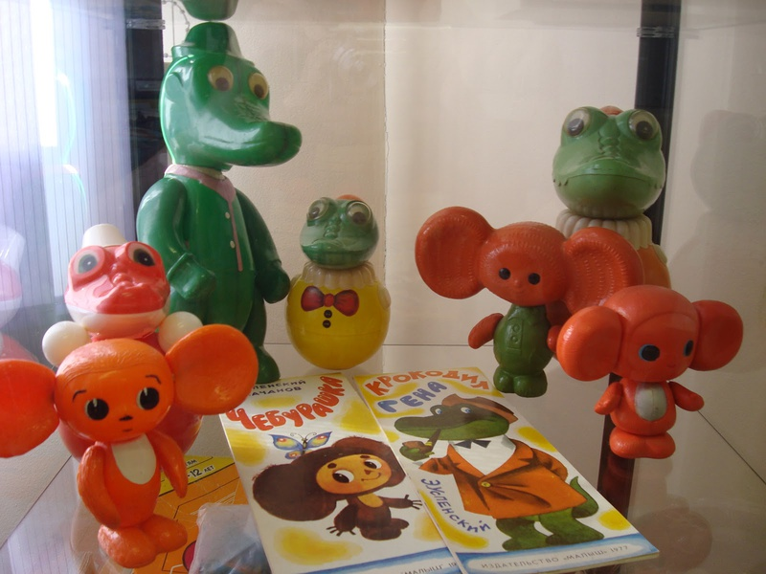 Особенностью этого музея является то, что практически все многочисленные экспонаты можно трогать руками, даже поиграть с ними, что приводит в полный восторг юных посетителей заведения.

|  |  |
| --- | --- |
| **Музей Чебурашки**  **Москва**  **улица Дмитриевского** [Прошлое.  . , , , ,](http://copypast.ru/2012/10/26/forfriend-1-muzejj_cheburashki.html)   [Прошлое.  . , , , ,](http://copypast.ru/2012/10/26/forfriend-1-muzejj_cheburashki.html)   [Прошлое.  . , , , ,](http://copypast.ru/2012/10/26/forfriend-1-muzejj_cheburashki.html)   [Прошлое.  . , , , ,](http://copypast.ru/2012/10/26/forfriend-1-muzejj_cheburashki.html)   [Прошлое.  . , , , ,](http://copypast.ru/2012/10/26/forfriend-1-muzejj_cheburashki.html)     [Прошлое.  . , , , ,](http://copypast.ru/2012/10/26/forfriend-1-muzejj_cheburashki.html) |  |